2017年5月全国气候影响评价

概 述

2017年5月主要气候特点：全国平均气温为17.1℃，较常年同期（16.2℃）偏高0.9℃，全国平均降水量59.4毫米，较常年同期（69.5毫米）偏少14.5%。月内，南方地区出现5次区域性暴雨天气过程；北方出现高温过程；东北西部、华北北部等地发生严重气象干旱；北方地区出现2次沙尘天气过程; 风雹等局地强对流灾害点多面广。

一、基本气候概况与特点
1. 全国平均气温较常年同期偏高
2017年5月，全国平均气温为17.1℃，较常年同期（16.2℃）偏高0.9℃，为1961年以来第4高（图1）。从空间分布看，西南东部、西北中部、华南中西部气温偏低，其中重庆、青海东部、甘肃西南部、云南北部等地偏低0.5～1℃；全国其余大部气温偏高，其中东北大部、华北、黄淮、江淮、江南北部部分地区及内蒙古、甘肃大部、宁夏、新疆等地偏高1～4℃。
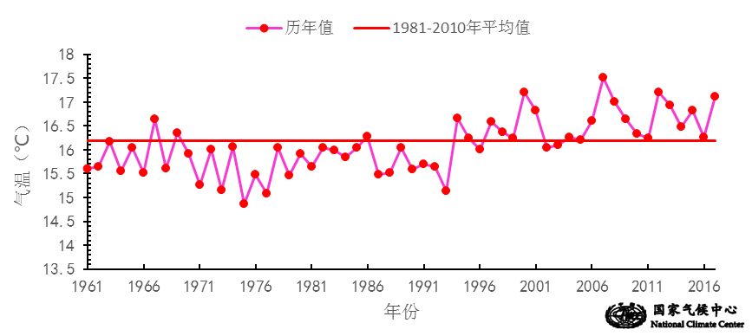

图1 5月全国平均气温历年变化（1961－2017年）
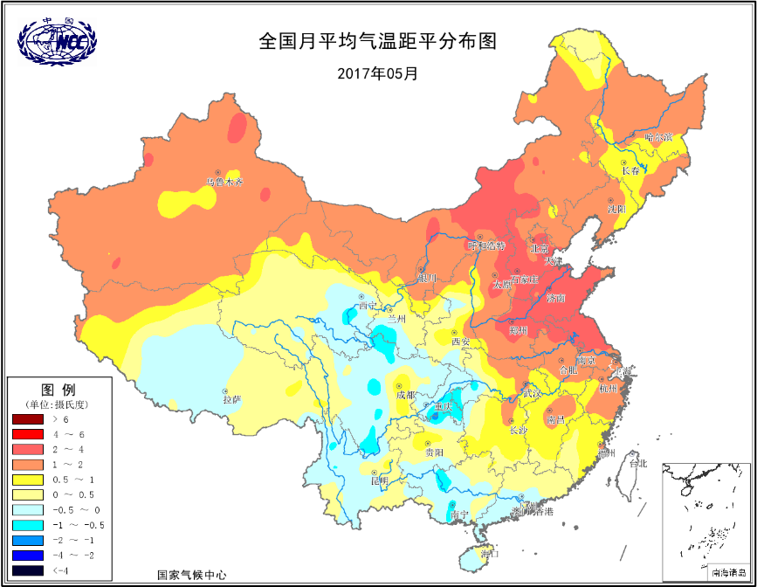
图2 2017年5月全国平均气温距平分布
2．全国平均降水量较常年同期明显偏少
5月，全国平均降水量59.4毫米，较常年同期（69.5毫米）偏少14.5%（图3）。从空间分布看，江淮大部、江汉南部、西南地区大部、西北地区东南部、东北地区东部等地降水量有50～100毫米，长江中下游地区、江南、华南及西南地区东部100～200毫米，局部地区超过200毫米；全国其余大部地区降水量普遍在50毫米以下，其中西北地区中西部大部、内蒙古西北部等地不足10毫米，局部地区几乎无降水（图4左）；与常年同期相比，东北地区中东部、西北地区中部和东部、华南西部、西藏、重庆等地降水量偏多2成至1倍，局部地区偏多1倍以上；西北地区西部、东北地区南部、华北地区中东部、黄淮东部、江南中东部、华南东部及西南南部等地偏少2～8成（图4右）。

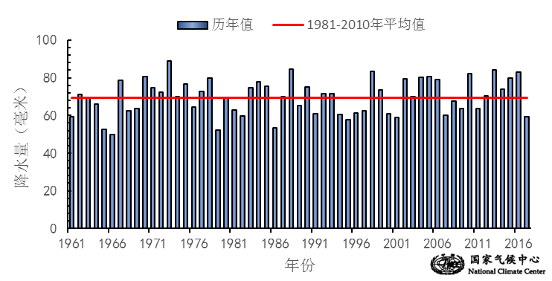
图3 5月全国平均降水量历年变化（1951－2017年）
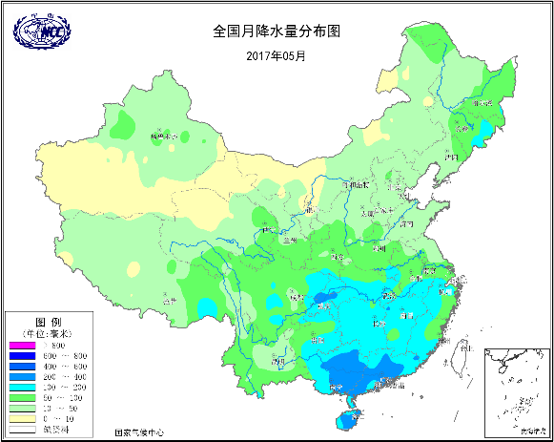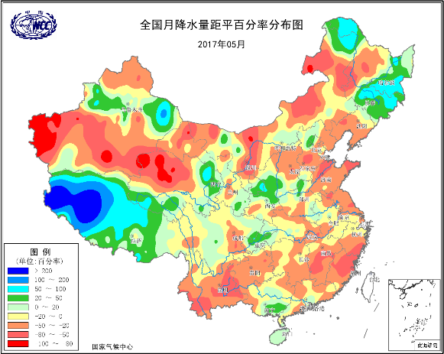
图4 2017年5月全国降水量分布图（左）及降水量距平百分率分布图（右）
3.全国大部地区日照时数接近常年同期
5月，除云南西部、西藏东南部局地日照时数不足100小时外，其余大部地区普遍有100～300小时，内蒙古大部、甘肃西部、新疆大部、山东北部、河北东部及京津等地超过300小时（图5）。与常年同期相比，黑龙江西北部、西藏大部、云南西北部、广东东部及海南中南部等地日照时数偏少30～60小时，西藏部分地区偏少60小时以上；东北南部、华北东部、黄淮、江南西部和东部，新疆南部等地偏多30～60小时，新疆西南部偏多60小时以上；全国其余大部地区接近常年同期；全国其余大部地区接近常年同期（图6）。
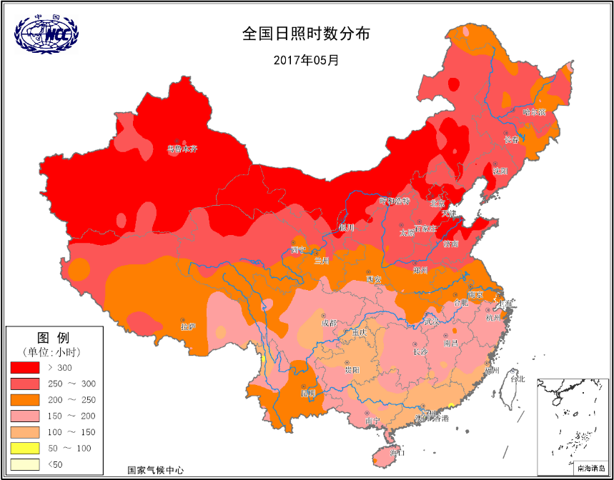
图5 2017年5月全国日照时数分布（小时）
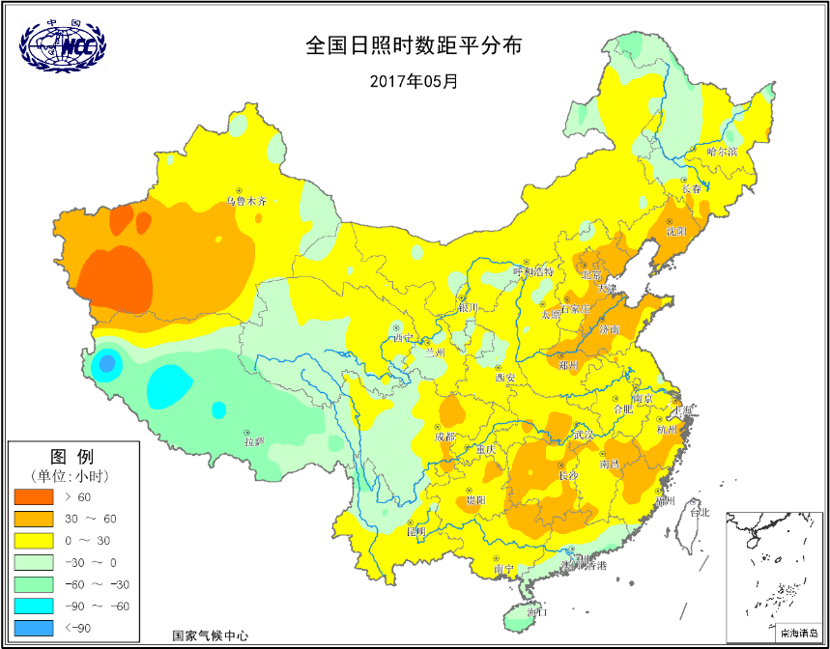
图6 2017年5月全国日照时数距平分布（小时）
二、极端气候事件监测及灾害影响评估
1．月极端事件监测
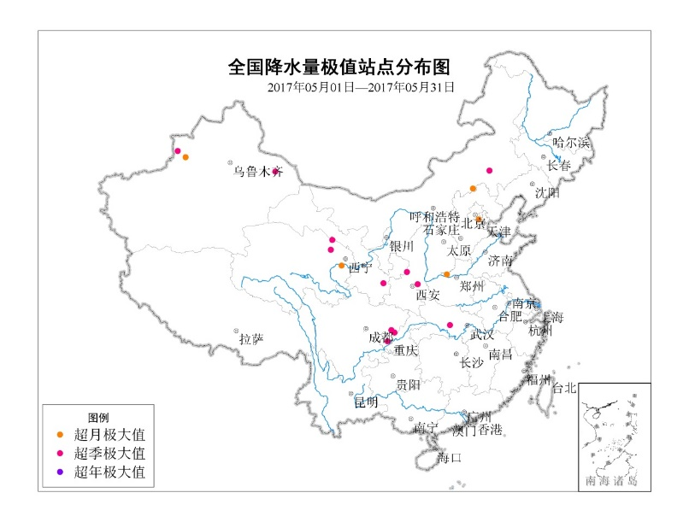
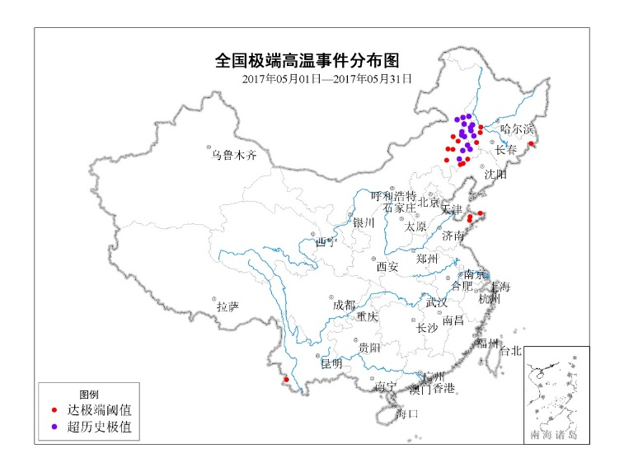
5月，全国共有337站次出现暴雨；18站次超过月极大值，其中重庆璧山（142.9毫米）、四川邻水（122.9毫米）等13站超过季极大值（图7左）。全国共有786站次出现35℃以上高温天气，主要发生在华北、黄淮、内蒙古东部、吉林西部、辽宁西部等地，其中内蒙古高力板（43.6℃）、舍伯吐（42.7℃）、乌兰浩特（42.5℃）、吉林洮南（42.7℃）等15站突破历史极值（图7 右）

图7（左） 5月全国降水量极端站点分布图 （右） 5月全国极端高温事件分布图

2．南方出现5次区域暴雨过程

5月，南方出现5次暴雨过程，分别为2-3日、7-8日、10-12日、14-16日和22-24日，与近10年持平。南方地区5次区域性暴雨过程主要分布在西南、长江中下游及南至两广等区域。2-3日最强降水主要集中在发生在长江中游，降水一般在50-100毫米，其中四川东部及重庆超过100毫米；7-8日主要发生在江淮、江南、及华南地区，一般降水在10-50毫米，其中江西大部、浙江西部、福建西北部、两广地区降水在50-100毫米，局部超过100毫米。5月7日广州出现暴雨到大暴雨，黄埔、增城、中新、花都等地出现特大暴雨。增城新塘镇3小时雨量382.6毫米，破广东3小时雨量历史极值，黄埔区九龙镇日降水量544.5毫米，打破广州市日雨量历史极值；10-12日降水主要发生在江淮、江南、及华南地区，一般降水在10-50毫米，其中重庆、湖南东部、江西、浙江西部、福建西部、广西等地降水在50-100毫米，局部超过100毫米；14-16日降水主要发生华南地区、西南地区东部，一般降水在10-50毫米，部分地区降水在50-100毫米；22-24日降水为5月强度最强、范围最广的一次强降水过程，发生在江淮、江汉、江南、华南、西南地区东部等地，南方强降雨主要位于长江中下游地区及两广等地。其中，23日，湖南南部、广西中东部、广东中部等地出现暴雨，局地大暴雨（100－130毫米）；广东广州及广西玉林、钦州等局地点雨量达150－197毫米，最大三小时雨量130－169毫米。强降雨导致湖南、湖北、广东、广西4省区遭受洪涝灾害。

据统计，强降水造成全国15个省（区、市）123.6万人受灾，17人死亡，1.5万间房屋不同程度倒损，农作物受灾面积5.86万公顷，直接经济损失15.3亿元。

与2009－2016年同期均值相比，5月份洪涝和地质灾害灾情明显偏轻。

3．东北西部、华北北部等地发生严重气象干旱

4月1日至5月20日，华北大部、东北西部及内蒙古中东部、山东东部等地降水普遍少于50毫米，部分地区不足10毫米，上述大部地区降水量较常年同期偏少5～9成。受持续少雨影响，东北西部、华北北部及内蒙古、山东、河南等地气象干旱发展，21日重旱以上面积达41万平方公里（图8），干旱使得农业、水资源及森林草原防火受到影响。21日—22日，北方旱区出现入春以来最明显的降雨过程，累计降雨量普遍超过10毫米，部分地区达20～40毫米，旱情缓和。

干旱导致玉米等农作物不能按期播种，影响农作物面积落实。截至5月底，东北三省区有800多万亩农作物不能播种。

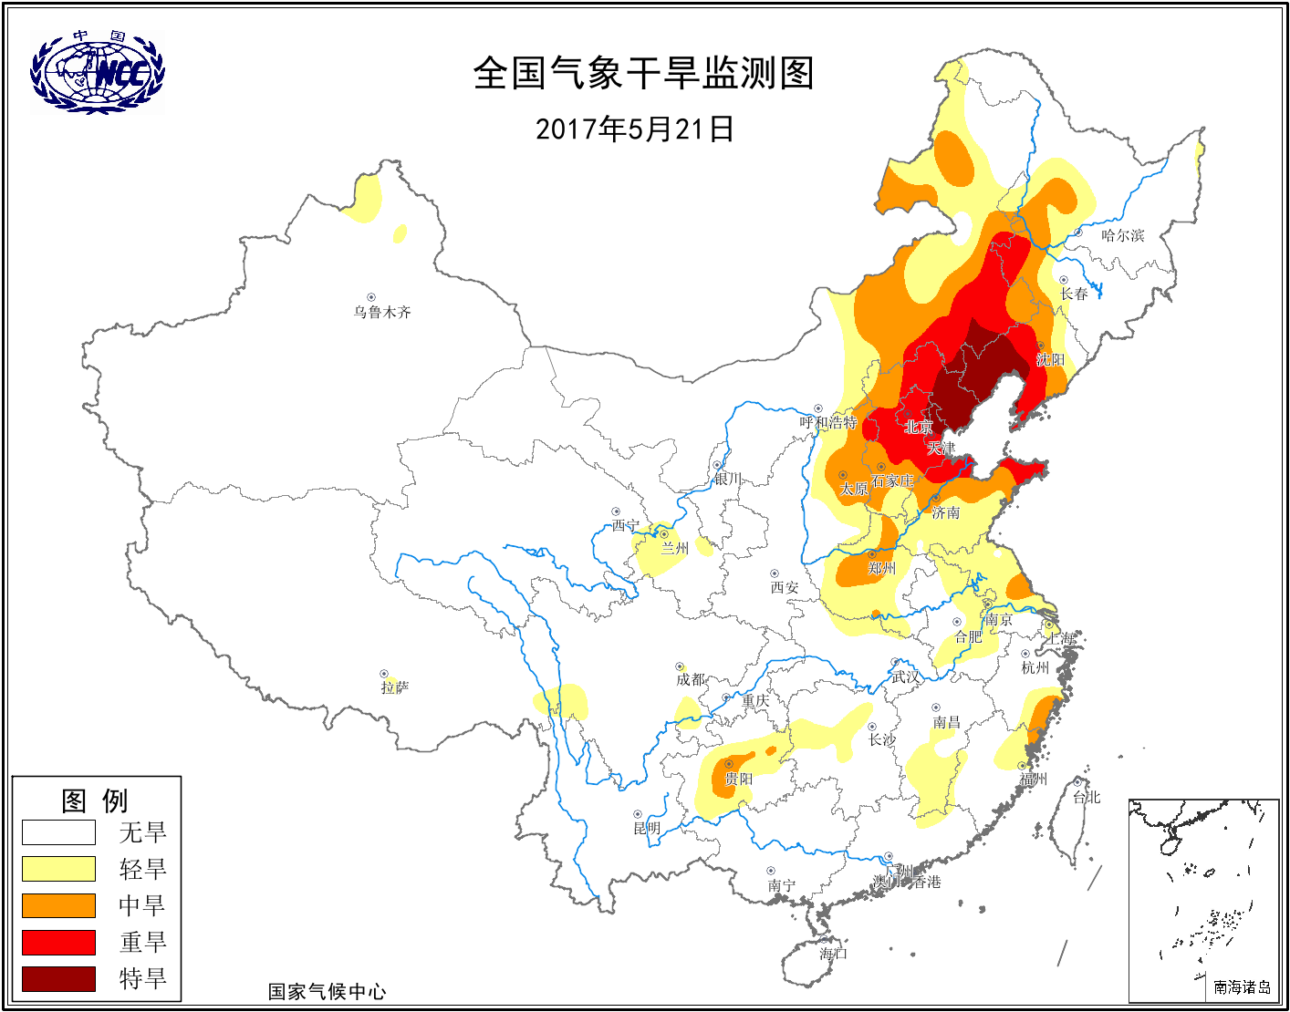

图8 2017年5月21日全国气象干旱监测图

4．北方高温出现早，极端性强。

５月17－19日，我国内蒙古东南部、吉林西部、辽宁西部等地的最高气温超过40℃，局地超过42℃（图9）。东北、华北、黄淮等地共68个气象观测站点最高气温达到或突破当地5月历史极值。监测表明，今年东北、华北高温是1961年以来出现最早的。月内，全国共有786站次出现35℃以上高温天气，主要发生在华北、黄淮、内蒙古东部、吉林西部、辽宁西部等地，其中内蒙古高力板（43.6℃）、舍伯吐（42.7℃）、乌兰浩特（42.5℃）、吉林洮南（42.7℃）等15站突破历史极值。

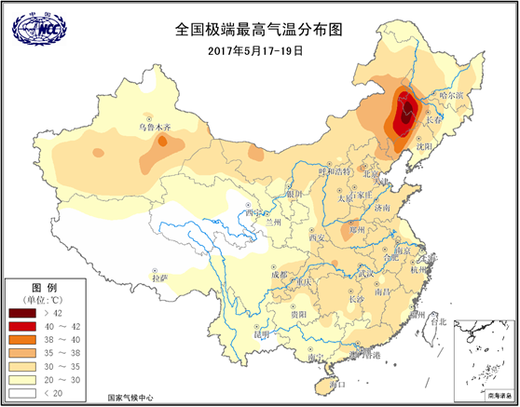

图9 全国极端最高气温分布图

5．风雹等局地强对流灾害点多面广

5月，新疆、陕西、甘肃、宁夏、内蒙古、黑龙江、吉林、辽宁、河北、山西、河南、山东、江苏、湖南、江西、安徽、广东、广西、贵州、云南20省（区、市）遭受风雹袭击，其中河南、内蒙古、河北、山东和湖南等地受灾较重。5月份风雹灾害造成590万人受灾，15人死亡，农作物受灾面积64.14万公顷，直接经济损失31.3亿元。其中河南和内蒙古遭受风雹，分别有157.5和149.4万人受灾，直接经济损失12.9亿元和7亿元。与2009－2016年同期均值相比，风雹灾害损失略偏轻。
6. 北方沙尘过程少影响大
5月，我国北方出现2次沙尘天气过程，较2000-2017年同期平均值（2.6次）偏少。 3-7日，新疆南疆盆地、甘肃中西部、宁夏、内蒙古、陕西北部、山西中北部、河北北部、北京、吉林西部、黑龙江西南部、山东、江苏、湖北、湖南北部等地出现沙尘天气，内蒙古部分地区有沙尘暴，局地出现强沙尘暴；28日-29日有1次扬沙过程，内蒙古西部、甘肃西部、新疆南疆盆地等地出现扬沙浮尘天气，内蒙古拐子湖出现强沙尘暴。

三、气候专题影响评价
1．气候对农业影响
5月全国大部农区光热充足，总体利于农业生产。全国大部地区气温接近常年或偏高，其中内蒙古中部、华北大部及黄淮大部偏高2～4℃。东北地区中东部降水过程增多，降水量有50～100毫米，较常年同期偏多3成至1倍；东北地区西部和南部、华北和黄淮东部等地降水量为10～25毫米，黄淮西部、长江中下游及其以南大部地区降水量为50～250毫米，与常年同期接近或偏少3～8成。全国大部农区光照较为充足，其中江南、华南北部和西南地区东部的部分地区日照时数比常年偏多3～6成。
北方春播区大部水热条件利于春播和作物幼苗生长；但辽宁西部等地干旱导致春播受阻。北方春播区大部气温偏高1～4℃，降水量有20～100毫米，土壤墒情适宜，利于春玉米、大豆和棉花等旱地作物播种出苗、幼苗生长及东北地区一季稻育秧和移栽。5月上中旬，吉林西北部、辽宁西部和东南部、内蒙古东部、京津及河北北部降水量偏少5成以上，高温少雨导致部分地区土壤墒情持续下降，旱情发生发展，部分地区春播受阻，春玉米、马铃薯、春小麦、大豆等旱地作物播种进度明显偏慢，还造成已播种作物正常出苗和生长困难，内蒙古东南部等地牧草长势偏差；21-23日，旱区大部出现10～50毫米降水，表层土壤相对湿度上升了20%～60%，大部旱情得到缓解（图5），利于未完成春播地区抢播补种、已播作物幼苗生长以及牧草返青生长。
北方冬麦区温高光足利于冬小麦开花灌浆；但部分小麦遭受干热风、大风影响。北方冬麦区大部气温偏高1～4℃，光照充足，降水量有25～100毫米，加之灌溉，大部麦田土壤墒情较好，利于冬小麦开花授粉和结实灌浆。5月华北黄淮冬小麦气候适宜度（0.787）略高去年（0.777）和历史平均值（0.775），为适宜程度。
南方大部光温水匹配较好，利于农业生产；局地遭受暴雨洪涝灾害。南方地区大部气温接近常年同期，日照时数正常或偏多，土壤墒情良好，利于冬小麦、油菜等夏收粮油作物灌浆成熟和收晒，同时也利于早稻返青分蘖以及棉花、一季稻、春玉米等春播作物播种出苗和幼苗生长；月内出现5次区域性暴雨过程，江南北部、华南中西部、西南地区东北部等地大雨以上日数有3～8天，部分农田遭受洪涝灾害，局地水稻、棉花和玉米等作物被淹、被毁。5月江淮江汉冬小麦气候适宜度（0.793）比去年（0.683）和历史平均值（0.752）均偏高，南方早稻气候适宜度（0.890）亦略高于去年（0.867）和历史平均值（0.877），均为适宜程度。
2．气候对植被影响
极轨气象卫星监测显示：5月，江南、华南大部及黑龙江北部和东部、内蒙古东北部局部、新疆西部、甘肃中南部、陕西南部、云南等地植被长势较去年同期偏好；新疆北部、内蒙古北部、吉林东部、河北大部、黄淮、江淮、四川大部、西藏东部、广东西部及海南等地植被长势较去年同期偏差；全国其余大部地区植被长势接近去年同期（图10）。
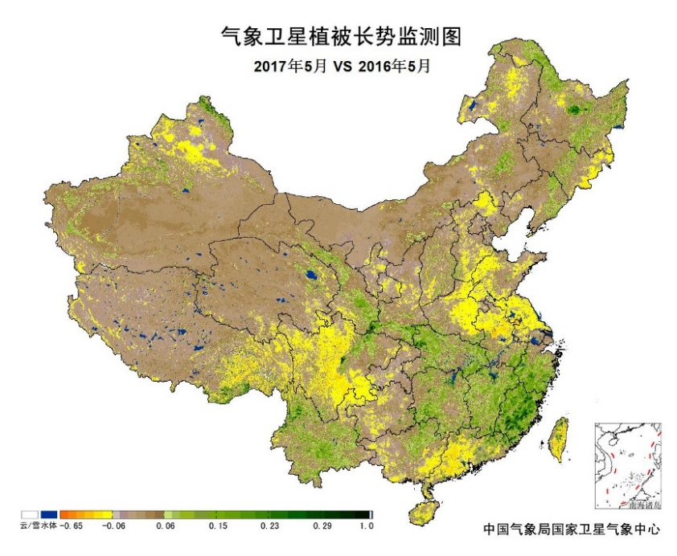

图10 2017年5月与2016年5月气象卫星植被长势监测对比
3．气候对水资源影响
根据降水-径流关系统计模型对5月我国七大江河流域水资源情势估算结果表明， 长江、海河、淮河、黄河、辽河、松花江、珠江流域径流深分别为53.4毫米、2.2毫米、15.8毫米、5.8毫米、8.2毫米、11.7毫米、92.6毫米。与常年值相比，松花江流域偏多25.0%，长江、海河、淮河、黄河、辽河、珠江流域分别偏少23.0%、26.5%、25.8%、2.0%、22.7%、14.7%（图11）。
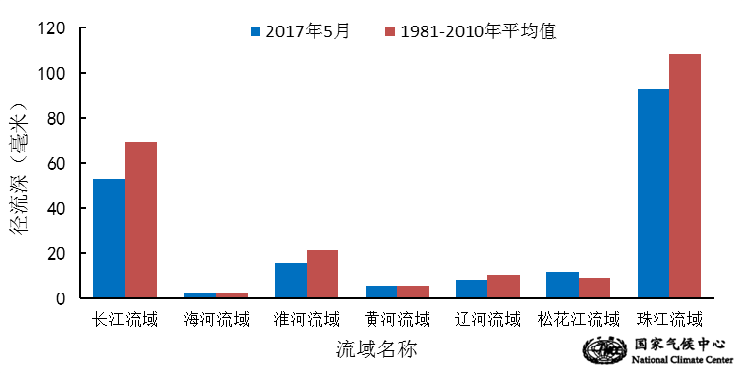
图11 2017年5月我国主要江河流域平均径流深及与常年同期比较

对全国主要大Ⅰ型（个别为大Ⅱ型）水库上游流域5月降水量距平百分率分析表明：75座水库中有14座水库上游流域降水量较常年同期偏多1成以上，其中1座水库（黑龙江省镜泊湖水库）偏多1倍以上，5座水库偏多3成-7成，黑龙江省莲花大坝偏多71%、吉林省二龙山水库偏多42.19%、吉林省丰满水库偏多34.67%、吉林省石头口门水库偏多33.36%、重庆省狮子滩水库偏多30.07%。61座水库上游流域降水量较常年同期偏少1成以上，其中福建省水口水库、浙江省紧水滩水库、河北省王快水库、新疆维吾尔自治区克孜尔水库、内蒙古自治区察尔森水库偏少6成以上（图12）。
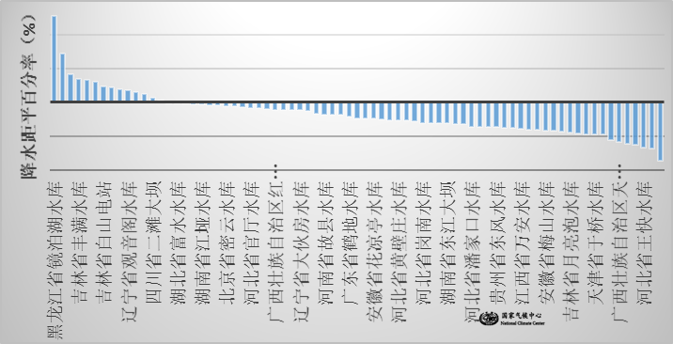
图12 2017年5月全国主要大Ⅰ型水库上游流域降水量距平百分率（%）
4．气候对人体影响
5月，我国中东部大部炎热日数在15天以上，其中江淮、江汉、长江中下游及其以南、华北南部、新疆局部等地超过25天；青海、西藏、内蒙古东部等地炎热日数不足5天；全国其余地区在5～15天之间。与常年同期相比，全国大部地区接近常年同期或偏多，其中黑龙江东北部、吉林西部、及内蒙古中东部局部、山东东部、两广地区南部等地炎热日数偏多3～6天，两广地区局部地区超过6天（图13）。
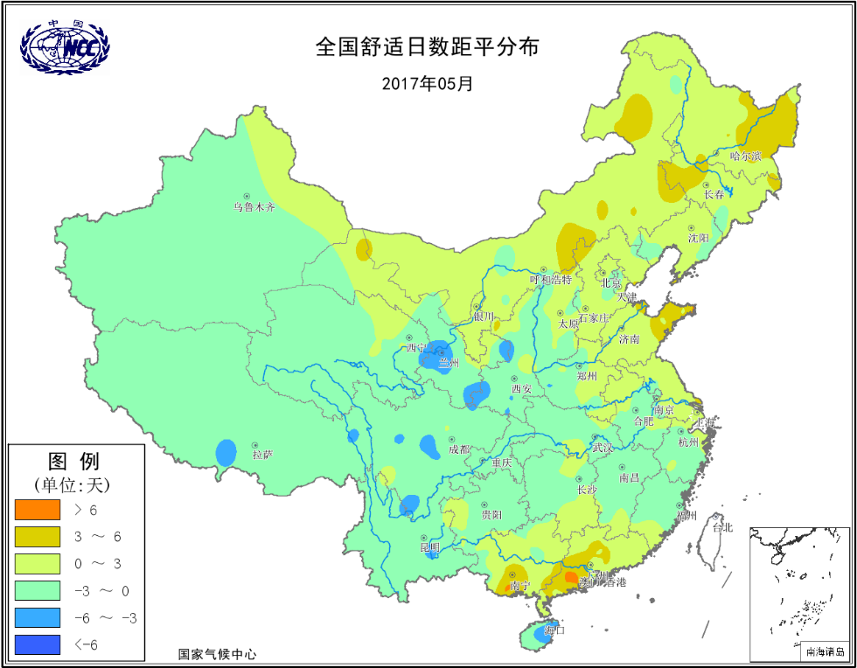
图13 2017年5月全国舒适日数距平分布（天）
5．气候对交通影响
5月，对我国交通运输影响较大的天气气候事件主要为暴雨洪涝及滑坡等地质灾害、风雹等，除了给城市带来内涝影响交通外，严重的暴雨大风等恶劣天气也影响航空。
5月3日下午，武汉地区遭遇了罕见的强暴雨袭击，造成大量进出港航班在地面积压等待。飞往武汉、长沙等城市的24个航班陆续备降南昌昌北国际机场，给正值航班高峰时段的南昌机场带来了巨大的考验。
5月8日，强对流天气继续影响广州。18点20开始白云机场周边出现强雷阵雨，持续约1个小时，晚间航班也出现不同程度的航误。白云机场于18时启动航班大面积延误蓝色应急响应，20点15升级为黄色。延误1小时以上未出港航班69班，出港航班取消67班，进港航班取消52班;机场代理航班已安排住宿570人，餐食约1000份。
5月11日16点30分左右，湖南长沙及周边城市突降暴雨。受雷暴雨天气影响，长沙黄花国际机场17点之后的出港航班均延误，由厦门、成都、重庆、南宁等多地飞往长沙的14个航班处于备降状态。
5月15日，一场大风突袭乌鲁木齐国际机场，致使航班大面积延误，近5000名旅客滞留，机场通行能力下降80%。12点50，乌鲁木齐机场启动航班大面积延误橙色应急预警。直到当日下午15点30，才陆续有航班排队起飞。
6．大气环境容量评价
5月，东北地区、华北北部、黄淮东部、西北地区中东部、青藏高原以及内蒙古、新疆北部、海南等地大气环境容量超过45吨/天/平方公里，大气对污染物的清除能力较强；其中，其中东北地区及内蒙古、新疆北部、西藏大部、四川西南部、海南西部等地大气环境容量超过55吨/天/平方公里，大气对污染物的清除能力很强；全国其余大部地区为25～45吨/天/平方公里, 大气对污染物的清除能力一般（图14）。
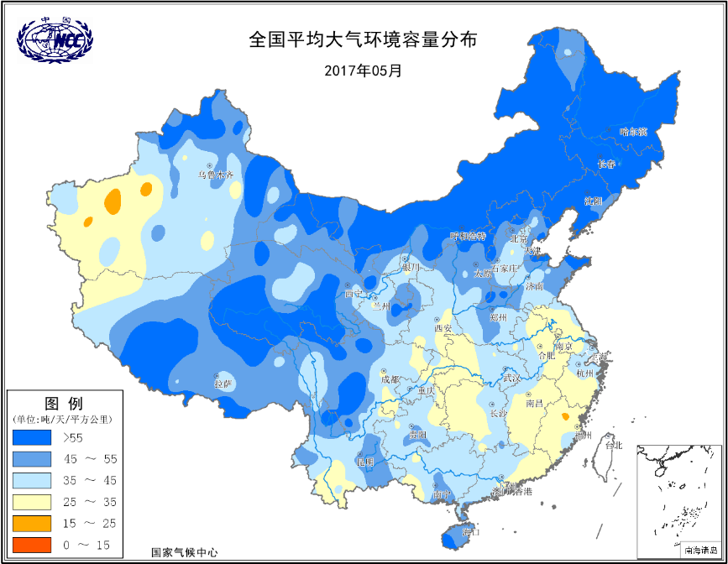
图14 2017年5月全国平均大气环境容量分布（吨/天/平方公里）
四、下月预评估
（1）预计6月份，江南大部、华南中东部、东北大部、西北中西部降水偏多，需预防暴雨洪涝及强降水引发的次生灾害。
（2）预计6月，有1个热带气旋登陆或明显影响我国华南沿海地区，华南沿海地区应注意台风的风雨影响，做好防台工作。
（3）预计6月份，华北中南部、黄淮、江淮降水及西南南部降水偏少温度偏高，气象干旱可能发展，应提前做好防范工作。
（4）预计6月份，东北北部气温偏低，需预防阶段性低温天气对农业的不利影响。
（5）预计6月份，西北、华北和黄淮等地高温，应提前做好防范工作。

表1 2017年5月全国各省（区、市）月平均气温和降水量特征量统计
要素  地区(站) | 气温（℃） | 气温距平（℃） | 降水量  （毫米） | 降水量距平百分率（%）
全国 | 17.1 | 0.9 | 59.4 | -14.5
北京 | 22.0 | 2.4 | 27.2 | -33.2
天津 | 22.6 | 2.5 | 27.1 | -32.4
河北 | 21.6 | 2.0 | 29.8 | -25.9
山西 | 19.5 | 1.9 | 39.6 | -7.3
内蒙古 | 16.5 | 1.7 | 21.3 | -20.8
辽宁 | 17.9 | 1.1 | 36.0 | -33.0
吉林 | 15.4 | 0.8 | 75.4 | 34.4
黑龙江 | 14.8 | 1.2 | 56.7 | 26.0
上海 | 21.6 | 1.6 | 67.7 | -31.9
江苏 | 22.1 | 2.0 | 59.9 | -27.0
浙江 | 22.3 | 1.3 | 95.4 | -38.0
安徽 | 22.4 | 1.2 | 105.9 | -13.3
福建 | 23.3 | 0.8 | 108.4 | -51.8
江西 | 23.6 | 0.9 | 132.3 | -42.5
山东 | 21.7 | 2.1 | 29.3 | -47.4
河南 | 22.8 | 2.0 | 66.9 | -8.4
湖北 | 22.1 | 0.5 | 117.8 | -20.7
湖南 | 22.8 | 0.7 | 147.4 | -24.1
广东 | 25.3 | 0.0 | 206.8 | -20.3
广西 | 24.6 | -0.2 | 208.3 | -8.3
海南 | 27.4 | -0.2 | 233.0 | 20.2
四川 | 19.6 | 0.2 | 86.5 | -10.5
重庆 | 21.1 | -0.7 | 162.5 | 6.6
贵州 | 20.1 | 0.2 | 116.3 | -29.4
云南 | 20.6 | 0.1 | 53.6 | -50.9
西藏 | 8.7 | 0.1 | 41.7 | 13.9
陕西 | 19.1 | 0.6 | 60.9 | -1.6
甘肃 | 14.9 | 0.3 | 46.6 | 2.6
青海 | 7.9 | -0.1 | 49.8 | 13.2
宁夏 | 17.1 | 1.2 | 23.4 | -17.6
新疆 | 19.6 | 2.0 | 24.1 | 15.3
注：全国月平均气温和月降水量采用面积加权平均计算得到。

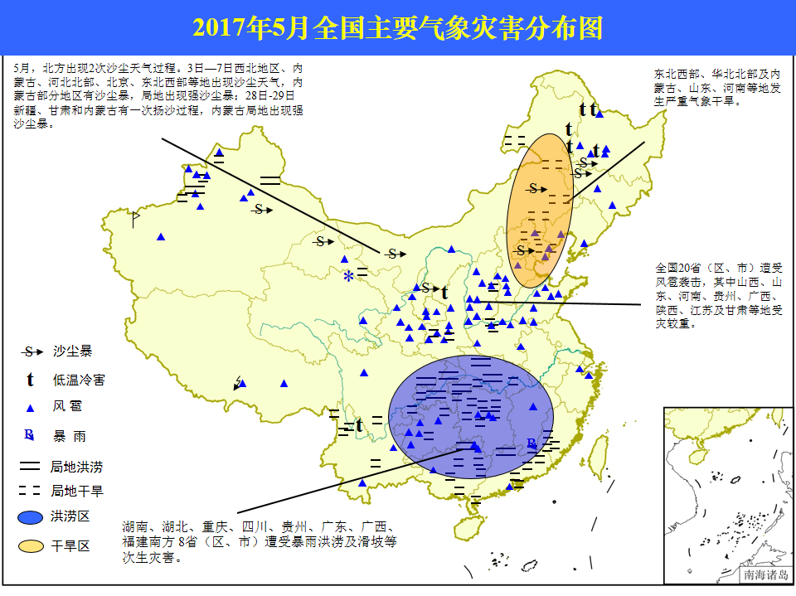

2017年5月全国主要气象灾害分布图

主班：王启祎 签发：肖风劲

